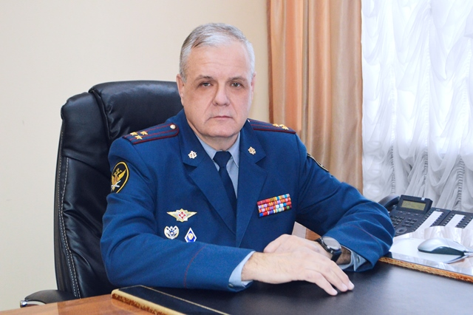
Начальник института - кандидат педагогических наук, доцент,
почетный работник сферы образования Российской Федерации, полковник внутренней службы
Чириков Анатолий Геннадьевич

Заместитель начальника института по кадрам
полковник внутренней службы Туманов Алексей Борисович

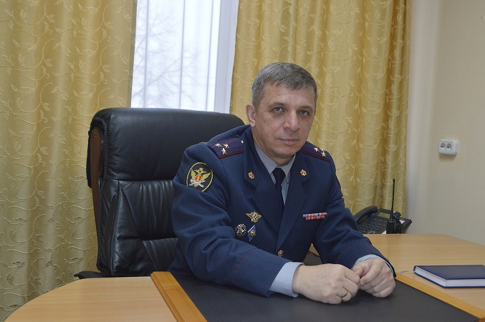
Заместитель начальника института по служебно-боевой подготовке
полковник внутренней службы Кароян Владимир Владимирович

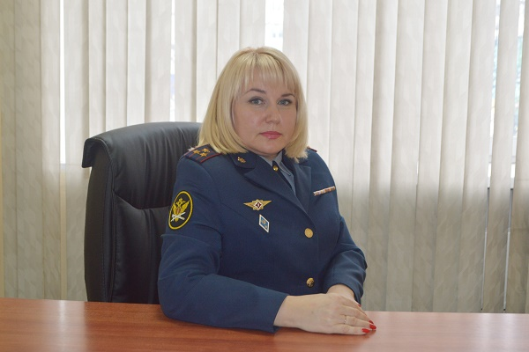
Заместитель начальника института по учебной работе
кандидат педагогических наук, доцент, полковник внутренней службы Ивашко Наталья Николаевна

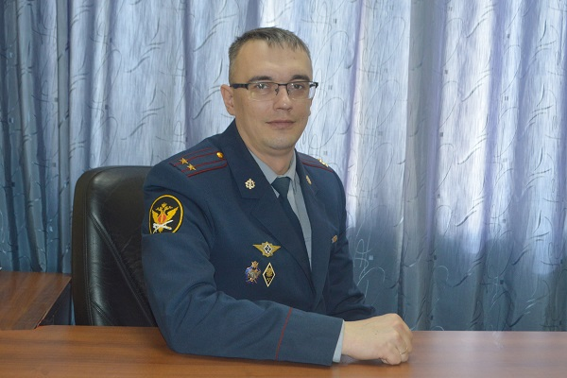
Заместитель начальника института по тылу
подполковник внутренней службы Мартынов Андрей Вячеславович

РУКОВОДИТЕЛИ СТРУКТУРНЫХ ПОДРАЗДЕЛЕНИЙ
ФКОУ ВО Кузбасский институт ФСИН России
СПИСОК СТРУКТУРНЫХ ПОДРАЗДЕЛЕНИЙ И КАФЕДР ИНСТИТУТА

Структурное подразделение | Штатная должность | Ф.И.О.
Группа по организации мобилизационной подготовки и гражданской обороны | Старший инспектор | Илюшкина Ольга Николаевна
Кафедра организации охраны и конвоирования | Начальник | Филипьев Роман Анатольевич
Кафедра уголовно-правовых дисциплин | Начальник | Алфимова Ольга Александровна
Кафедра уголовно-исполнительного права и организации исполнения наказаний, не связанных с изоляцией осужденных от общества | Начальник | Александров Андрей Станиславович
Кафедра государственно-правовых дисциплин | Начальник | Лунгу Евгения Владимировна
Кафедра гуманитарных, социально-экономических дисциплин и информационных технологий управления | Начальник | Новоселова Дарья Викторовна
Кафедра гражданско-правовых дисциплин | Начальник | Брылякова Екатерина Станиславовна
Кафедра юридической психологии, педагогики и организации воспитательной работы с осужденными | Начальник | Самойлик Наталья Анатольевна
Кафедра физической и огневой подготовки | Начальник | Варинов Владислав Владимирович
Кафедра организации оперативно-розыскной деятельности | Начальник | Кремлев Максим Владимирович
Кафедра организации режима | Начальник
Учебный отдел | Начальник | Сторожев Станислав Андреевич
Отделение планирования, методического обеспечения и контроля образовательного процесса | Начальник | Меньщикова Наталья Геннадьевна
Отделение инженерно-технического обеспечения, связи, информатизации и вооружения | Начальник | Бабушкин Михаил Михайлович
Факультет первоначального обучения и дополнительного профессионального образования | Начальник | Борзенко Юлия Александровна
Факультет правоохранительной деятельности | Начальник | Мазеина Ольга Николаевна
Учебно-строевые подразделения | Начальник курса | Комаров Роман Анатольевич
Учебно-строевые подразделения | Начальник курса | Сергеев Сергей Николаевич
Учебно-строевые подразделения | Начальник курса | Свирин Николай Васильевич
Учебно-строевые подразделения | Начальник курса | Бедарев Сергей Евгеньевич
Организационно-научное и редакционно-издательское отделение | Начальник | Сахаров Дмитрий Федорович
Отдел кадров, воспитательной и социальной работы с личным составом | Начальник | Ласауца Александр Владимирович
Отделение кадров | Начальник | Панина Мария Николаевна
Отделение воспитательной и социальной работы с личным составом | Начальник | Хасанянова Светлана Сергеевна
Пресс-служба | Начальник | Устинова Мария Владимировна
Секретариат | Начальник | Авдеева Альфия Габдрахимовна
Юридическая служба | Начальник | Зайцев Алексей Викторович
Отделение по защите государственной тайны | Начальник | Прусский Леонид Сергеевич
Библиотека | Заведующий | Муратова Лия Александровна
Дежурная служба | Начальник | Жижкеев Владимир Николаевич
Финансово-экономический отдел | Начальник | Леонтьева Елена Владимировна
Отдел тылового обеспечения | Начальник | Баранов Сергей Викторович
Отделение капитального, текущего ремонта и квартирно-эксплуатационного обеспечения | Начальник | Бараксанов Семен Александрович
Отделение закупок, материального и вещевого обеспечения | Начальник | Шервуд Андрей Андреевич
Загородная учебная база | Начальник | Кондратов Сергей Владимирович
Отделение продовольственного обеспечения | Начальник | Миллер Елена Юрьевна
Столовая | Начальник | Михайлова Евгения Васильевна
Служба ведомственной пожарной охраны | Старший инспектор
Автомобильная служба | Начальник | Мироненко Денис Александрович
Юридический факультет | Декан | Диваев Александр Борисович

